Приложение

Уважаемые Друзья!   
Для участия в программе проактивного беззаявительного назначения мер социальной поддержки, компенсаций и льгот, необходимо на портале госуслуг оставить свое согласие на использование указанных Вами реквизитов банковских счетов в целях получения мер социальной поддержки.

Краткая справка на портале госуслуг:

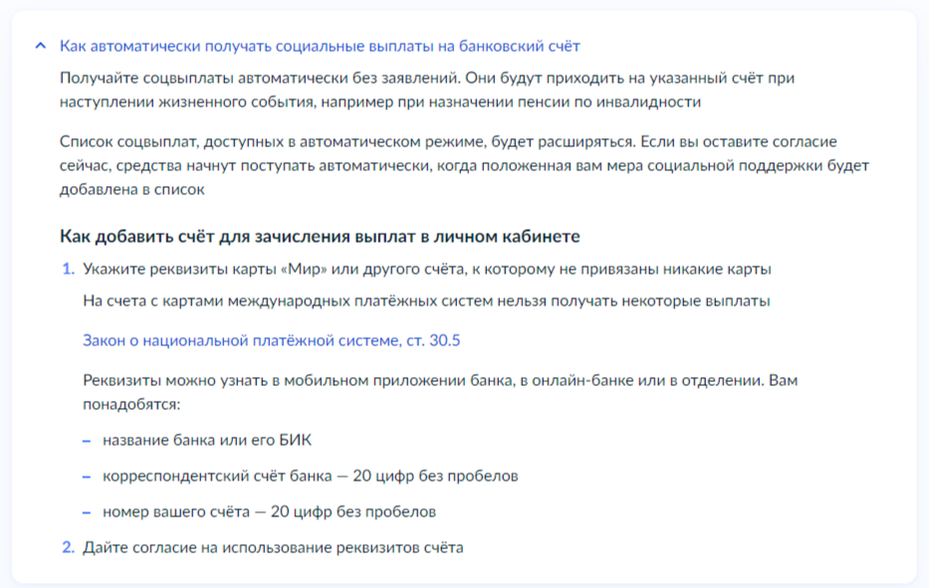

Необходимо авторизоваться на портале госуслуг по адресу в сети Интернет:

<https://www.gosuslugi.ru/>



Логином для входа является ваш СНИЛС, номер сотового телефона или E-mail. Пароль – Ваш секретный пароль.

Если Вы забыли пароль, то его можно восстановить через пункт «Восстановить», если не удается, по причине смены номера телефона, электронной почты, то необходимо обратится в центр подтверждения простой электронной подписи, которые можно найти на карте по адресу в сети интернет <https://map.gosuslugi.ru/co> или обратиться в МФЦ, отделение банка.

Чтобы оставить свое согласие на использование указанных Вами реквизитов банковских счетов, необходимо в верхнем правом углу нажать иконку профиля и перейти в профиль пользователя.

В подразделе «Банковские Счета» раздела «Банковские карты и счета» нажать кнопку «добавить».

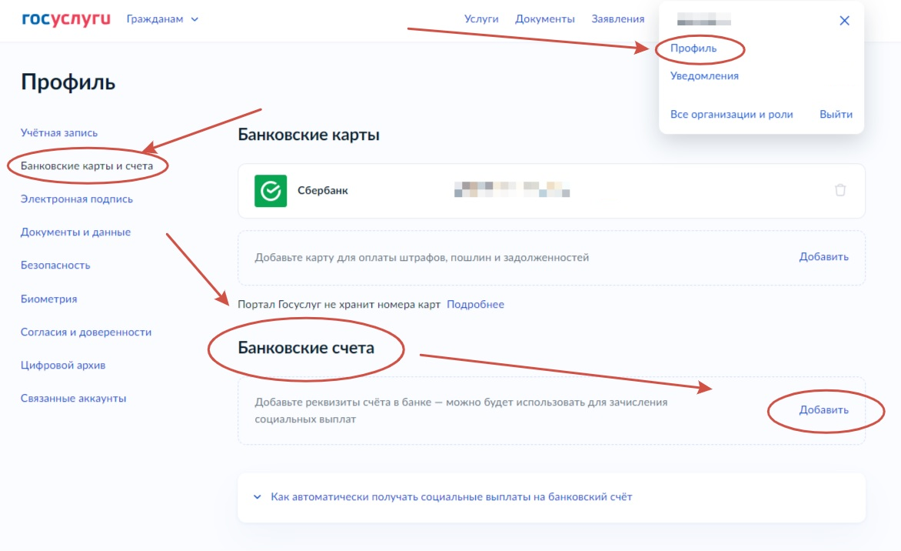

В выпадающем меню можно выбрать предложенные банки в которых можно запросить имеющиеся реквизиты что бы их не заполнять самостоятельно.

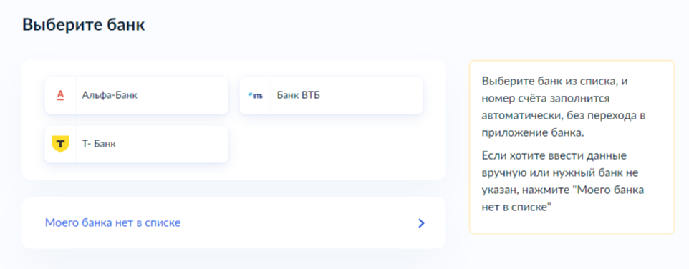

Если Ваш банк есть, то нажимаем на него.

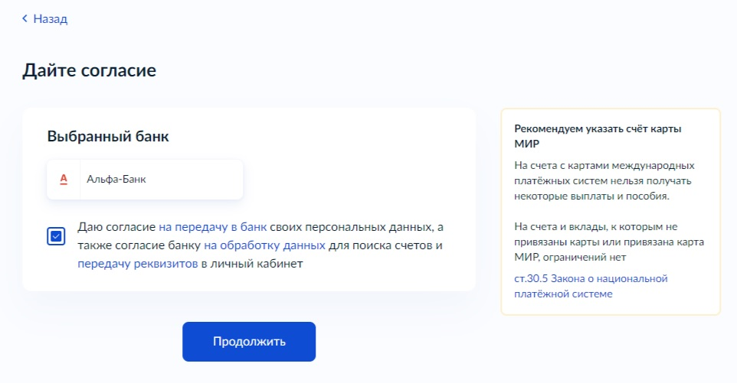

После нажатия кнопки «продолжить» будет направлен запрос от портала госуслуг в банк на получение банковских реквизитов.

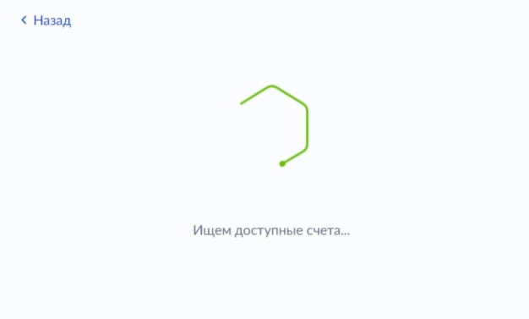

Если в выбранном банке у Вас открыт счет то поступит информация.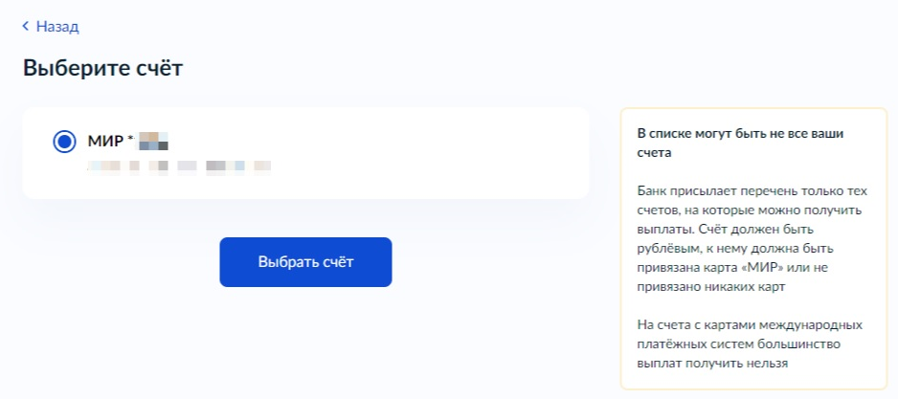

После выбора счёта будет предложено проверить реквизиты банковского счёта, отметить чек бокс о согласии на использование счёта для получения выплат и сохранить счёт в системе.

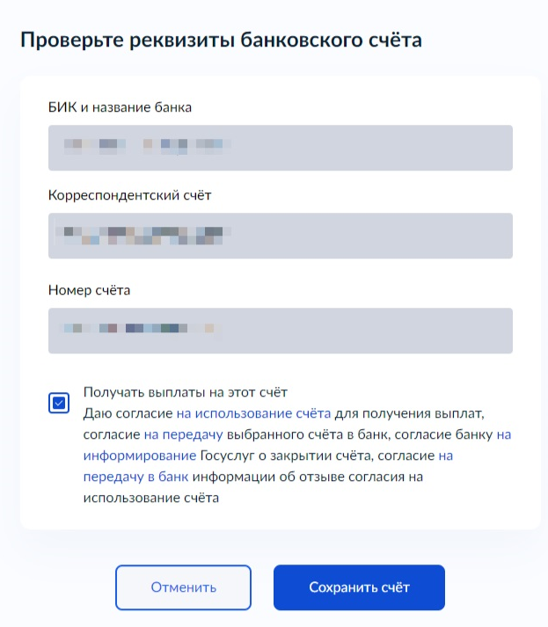

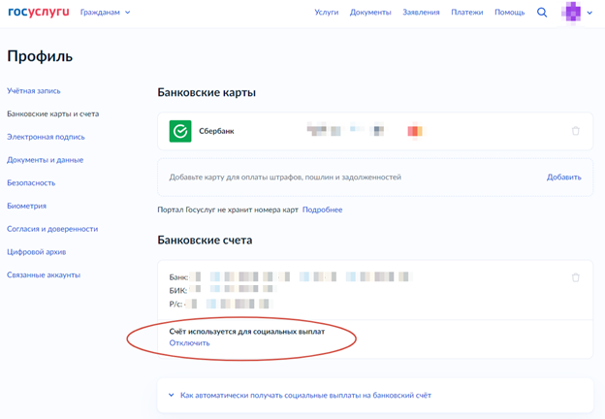

Счет отобразиться в Ваших банковских счетах и появится надпись «счёт используется для социальных выплат».

**Если Вашего банка нет в списке.**

Например Сбербанка, нажимаем на пункт «Моего банка нет в списке».

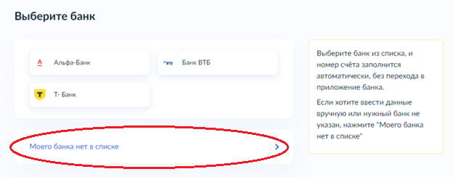

В поле «БИК или название банка» необходимо ввести БИК Вашего банка.

Например у «СИБИРСКИЙ БАНК ПАО СБЕРБАНК Г НОВОСИБИРСК» БИК: 045004641 и поле «Корреспондентский счёт» заполнится автоматически, Вам останется внести 20-значный номер Вашего банковского счета, который можно найти в договоре с банком, в личном онлайн кабинете Вашего банка, банкомате или получить в офисе Вашего банка.

После ввода всех данных необходимо отметить чек бокс о согласии на использование счёта для получения выплат и сохранить счёт в системе.

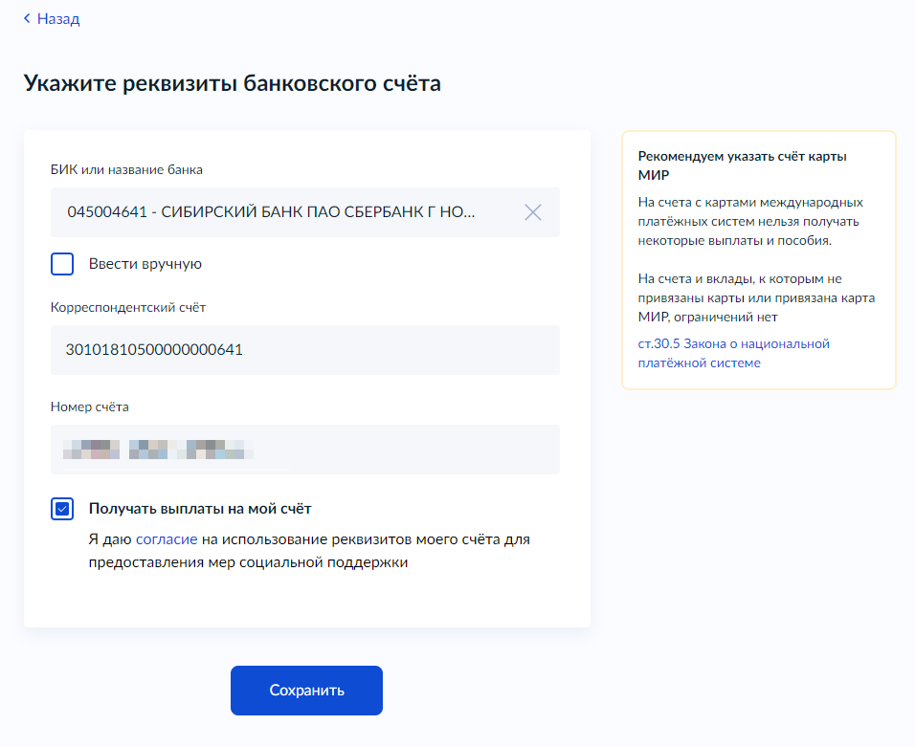

Счет отобразиться в Ваших банковских счетах и появится надпись «счёт используется для социальных выплат».

